Oprava popisu koně
(Pro účely pasu FEI je nutné popsat koně rovněž v angličtině)

Údaje o majiteli koně:
Jméno a příjmení/název
Trvalý pobyt/sídlo
Údaje o koni:
Identifikační číslo:
Jméno koně:

Oprava slovního popisu
Pro účely pasu FEI je nutné slovně popsat víry!
1) Hlava 2) Krk 3) Levá přední 4) Pravá přední 5) Levá zadní 6) Pravá zadní 7) Tělo 8) Získané odznaky

Barva: česky: …………………………………… anglicky: ………………….………..…………….

- česky: …………………………………………………………………………………………………………..

………………………………………………………………………………………………………………….

anglicky: ……………………………………………………………………………………………………….

………………………………………………………………………………………………………………….

- česky: …………………………………………………………………………………………………………..

anglicky: ……………………………………………………………………………………………………….

- česky: …………………………………………………………………………………………………………..

anglicky: ……………………………………………………………………………………………………….

- česky: …………………………………………………………………………………………………………..

anglicky: ……………………………………………………………………………………………………….

- česky: …………………………………………………………………………………………………………..

anglicky: ……………………………………………………………………………………………………….

- česky: …………………………………………………………………………………………………………..

anglicky: ……………………………………………………………………………………………………….

- česky: …………………………………………………………………………………………………………..

………………………………………………………………………………………………………………….

anglicky: ……………………………………………………………………………………………………….

…………………………………………………………………………………………………………………..

- česky: …………………………………………………………………………………………………………..

anglicky: ……………………………………………………………………………………………………….

Oprava grafického popisu
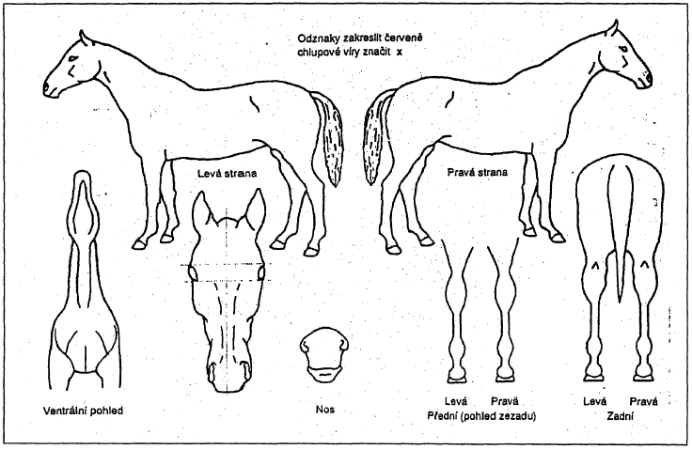

Kaštánky
Pouze pro účely pasu FEI
Obrys kaštánků příslušných končetin musí být zakreslen v odpovídajícím čtverci u všech koní bez odznaků s méně než třemi víry.

Pravá přední | Pravá zadní
Levá přední | Levá zadní

Opravu popisu a překlad provedl:

Jméno a příjmení:…....................................................................... Dne: …/… 200…

Podpis a razítko: ……………………………

